FONCTIONS DE REFERENCE

I. Rappels de la classe de seconde

1) Sens de variation d'une fonction

Définitions : Soit f une fonction définie sur un intervalle I.

- Dire que f est croissante sur I (respectivement strictement croissante sur I) signifie que pour tous réels a et b de I :
si a < b alors (respectivement si a < b alors ).

- Dire que f est décroissante sur I (respectivement strictement décroissante sur I) signifie que pour tous réels a et b de I :
si a < b alors (respectivement si a < b alors ).

- Dire que f est constante sur I signifie que pour tous réels a et b de I : .

- Dire que f est monotone sur I signifie que f est soit croissante sur I, soit décroissante sur I

Remarques :

- On dit qu’une fonction croissante conserve l’ordre.
- On dit qu’une fonction décroissante renverse l’ordre.
- Une fonction constante sur I peut être considérée comme croissante et décroissante sur I.

2) Fonction carré

Définition : La fonction carré est la fonction f définie sur ℝ par .

Propriété : La fonction carré est strictement décroissante sur l’intervalle et strictement croissante sur l’intervalle .
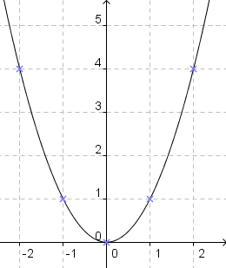

Remarques :
- La courbe de la fonction carré est appelée une parabole de sommet O.
- Dans un repère orthogonal, la courbe de la fonction carré est symétrique par rapport à l’axe des ordonnées.

3) Fonction inverse

Définition : La fonction inverse est la fonction f définie sur ℝ \ par .

Propriété : La fonction inverse est strictement décroissante sur l’intervalle et strictement décroissante sur l’intervalle .
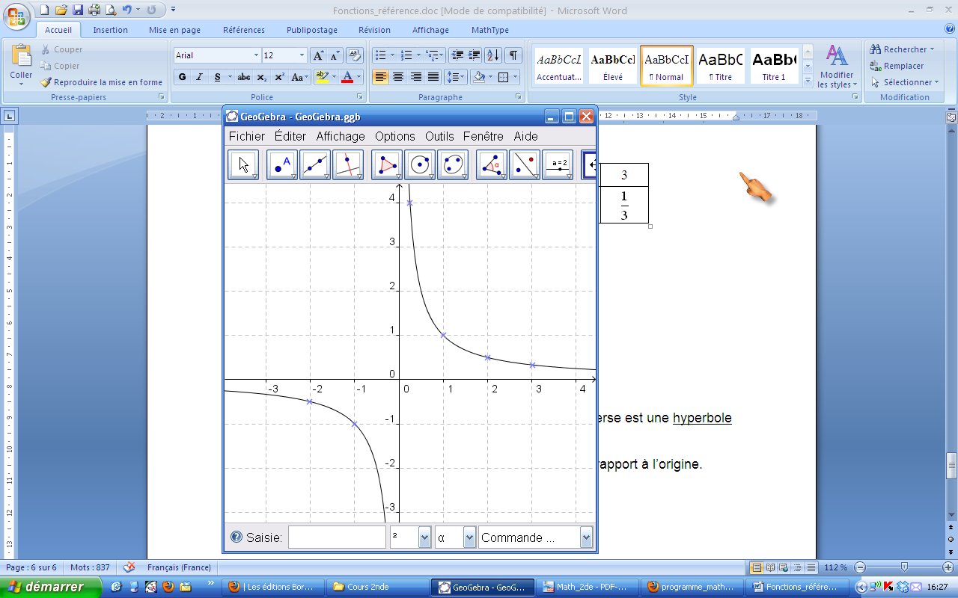

Remarques :
- La courbe de la fonction inverse est appelée une hyperbole de centre O.
- Dans un repère orthogonal, la courbe de la fonction inverse est symétrique par rapport au centre du repère.

Méthode : Etudier le sens de variation d'une fonction

Vidéo https://youtu.be/TWbjEeiZXnw

Démontrer que la fonction f définie sur ℝ par est strictement croissante sur l'intervalle .

Soit a et b deux nombres réels tels que : .

Comme , on a : .

Comme et , on a : , soit :

On en déduit que : et donc : .

La fonction f est donc strictement croissante sur l'intervalle .

II. Etude de la fonction racine carrée

Vidéo https://youtu.be/qJ-Iiz8TvZ4

Définition : La fonction racine carrée est la fonction f définie sur par .

Propriété : La fonction racine carrée est strictement croissante sur l’intervalle .

Démonstration :
Soit a et b deux nombres réels positifs tels que a < b.
Donc .

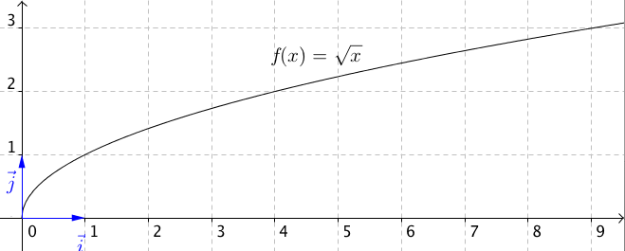

III. Etude de la fonction valeur absolue

Vidéo https://youtu.be/O61rmOdXg9I

1) Valeur absolue d'un nombre

Exemples :
- La valeur absolue de -5 est égale à 5.
- La valeur absolue de 8 est égale à 8.

Définition : La valeur absolue d'un nombre A est égal au nombre A si A est positif, et au nombre –A si A est négatif.
La valeur absolue de A se note .

Exemple :

Propriétés : Soit x et y deux nombres réels.
1) 2) 3) 4) |x| = 0 équivaut à x = 0

5) |x| = |y| équivaut à x = y ou x = -y

6) |xy| = |x| x |y| 7) pour

Exemples :
1) |-3| = 3 et |3| = 3 donc |-3| = |3|.
2) et donc

2) Distance et valeur absolue

Définition : Soit a et b deux nombres réels. Sur une droite graduée munie d'un repère , la distance entre les points A et B d'abscisses respectives les nombres a et b
est le nombre |a – b|.
Ce nombre s'appelle aussi la distance entre les réels a et b et se note d(a ; b).

Exemple :
Calculer la distance entre les nombres -1,5 et 4.
d(-1,5 ; 4) = |4 – (-1,5)| = 5,5

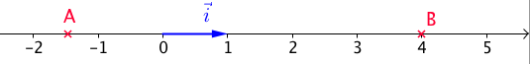

Propriété de l'inégalité triangulaire : Soit x et y deux nombres réels. On a :

Démonstration :
Dans un repère , soit A et B deux points d'abscisses respectives x et -y.
On a : AB AO + OB, soit :
, soit encore : .

3) Fonction valeur absolue

Définition : La fonction valeur absolue est la fonction f définie sur ℝ par .

Propriété : La fonction valeur absolue est strictement décroissante sur l’intervalle et strictement croissante sur l’intervalle .

Eléments de démonstration :
Sur chacun des intervalles et , la fonction f est une fonction affine.

Représentation graphique :

x | 0
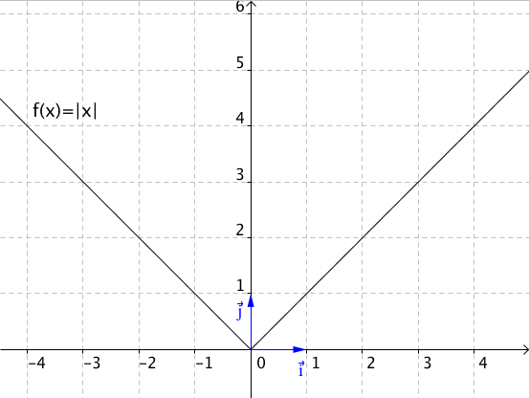

0

Remarque :
Dans un repère orthogonal, la courbe de la fonction valeur absolue est symétrique par rapport à l’axe des ordonnées.

IV. Positions relatives de courbes

Propriété : - Si , alors
- Si , alors .

Démonstration :

Dans un repère , on appelle , et les courbes représentatives respectives des fonctions f, g et h telles que : , et .

- et . Les courbes , et sont donc sécantes au point O et au point A(1 ; 1)

- Si 0 < x < 1 : On a alors : ,
soit :
car x > 0
soit encore : car x > 0
donc :
Sur l'intervalle , la courbe est strictement au dessus de la courbe et strictement en dessous de la courbe .

- Si x > 1 : On a alors : ,
soit :
car x > 0
soit encore : car x > 0
donc :
Sur l'intervalle , la courbe est strictement au dessus de la courbe et strictement en dessous de la courbe .

Propriété :
- Sur l'intervalle , la droite d'équation est au dessus de la courbe de la fonction carré et en dessous de la courbe de la fonction racine carrée.
- Sur l'intervalle , les position de ces trois courbes sont inversées.
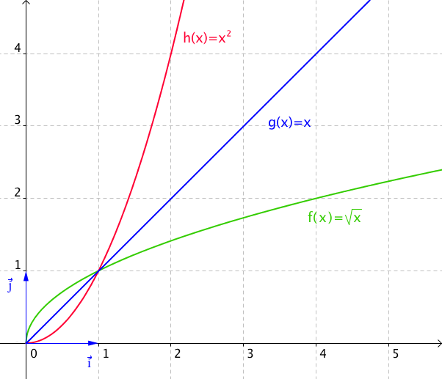

Méthode : Etudier la position de deux courbes

Vidéo https://youtu.be/EyxP5HIfyF4

Soit f et g deux fonctions définies sur ℝ par : et .
Etudier la position relative des courbes représentatives et .

On va étudier le signe de la différence :
.

Le discriminant du trinôme est Δ = 7² – 4 x (-1) x (-10) = 9
Le trinôme possède deux racines distinctes :
et .

On dresse le tableau de signes du trinôme :

x | 2 5
 | - O + O -

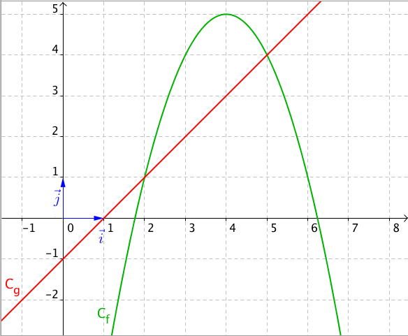
On conclut :

La courbe est en dessous de la courbe pour tout x de .

La courbe est en dessus de la courbe pour tout x de .


Hors du cadre de la classe, aucune reproduction, même partielle, autres que celles prévues à l'article L 122-5 du code de la propriété intellectuelle, ne peut être faite de ce site sans l'autorisation expresse de l'auteur.
www.maths-et-tiques.fr/index.php/mentions-legales

